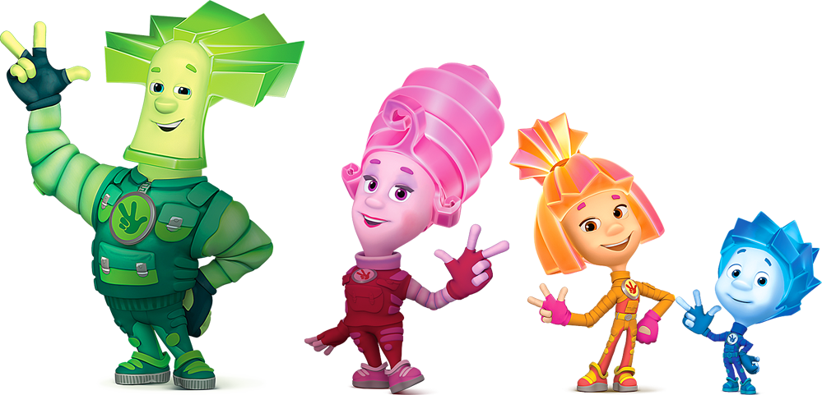

Тема ООД: Электричество вокруг нас.

Цель: Знакомство детей с электричеством.
Задачи:
Образовательные:
- Познакомить детей с понятиями «электричество», «электрический ток».
- Уточнить представления детей о значении электричества в жизни человека.
Развивающие:
- Развивать стремление к поисково-познавательной деятельности, совершенствовать познавательные умения (замечать противоречия, использовать разные способы проверки предположений).
- Развивать мыслительную активность, логическое мышление, любознательность, творческое воображение, умение делать выводы.
- Развивать умение четко и грамотно формулировать свою мысль, аргументировать свою точку зрения.
- Автоматизировать звукопроизношение детей при звукоподражании.
- Обогащение словарного запаса воспитанников.
- Развивать социально-коммуникативные навыки детей.
Воспитательные:
- Воспитывать интерес к познанию окружающего мира, вызывать радость открытий при проведении опытов.
- Воспитывать доброжелательное отношение к сверстникам, формировать умение слушать товарища, принимать мнение другого человека.
- Воспитывать элементарные навыки безопасного поведения в быту при обращении с электроприборами.
Интеграция образовательных областей: речевое развитие, социально-коммуникативное развитие, художественно-эстетическое развитие, физическое развитие.
Виды детской деятельности: игровая, познавательно-исследовательская, коммуникативная.
Активизация словаря дошкольников: электрический ток, электричество, электроприборы, электроны, лампа накаливания, цоколь.

Методы обучения и воспитания:
- Игровые: создание игровой ситуации, сюрпризного момента, дидактические игры IQ Board.
- Словесные: беседа, объяснение, напоминание, художественное слово.
- Наглядные: демонстрация наглядных пособий (предметы, картинки, показ презентации, видеофильма).
- Практические: проведение опытов.

Применение современных образовательных технологий:
- Здоровьесберегающие технологии: соблюдение норм возрастных образовательных нагрузок, смена видов деятельности и поз детей в ходе образовательной деятельности, дыхательная и артикуляционная гимнастики, упражнения фонетической ритмики, физкультминутки, релаксация, соблюдение санитарно-гигиенических требований.
- Личностно-ориентированные технологии: использование психологически-корректного стиля общения с детьми, общение строится по принципу соучастия в деятельности (общение на равных), создание эмоционально положительного отношения и интереса детей к совместной деятельности, создание ситуации успеха для каждого ребенка, укрепление веры в их собственные возможности, стимулирование ребенка к высказываниям.
- Технологии проблемного обучения: постановка проблемных вопросов, использование проблемных ситуаций.
- Технологии познавательно-исследовательской деятельности (проведение опытов).
- Элементы технологии ТРИЗ: игра «Что будет, если…», моделирование.
- Информационно-коммуникативные технологии: применение мультимедиа, презентации, видеофильма (выполнен в программе Movie Maker).
- Использование социо-игровых приемов обучения: «Передай улыбку», «Волшебная палочка», деление на команды.

Оборудование: оформление группы в виде лаборатории, интерактивная доска, презентация, видеофильм, аудиозаписи, электронный конструктор «Знаток», предметные картинки, разрезная азбука, лучина, свечи, керосиновая лампа, лампы накаливания; оборудование для опытов: шарики, шерстяная ткань, смесь соли и перца.
Продолжительность ООД – 30 минут.

Ход занятия.
- Организационный этап.
Ритуал приветствия. Доброе утро, ребята. Посмотрите друг на друга и улыбнитесь. (Дети встают в круг, под музыку воспитатель читает стихотворение):
На части не делится солнце лучистое,
И вечную землю нельзя разделить,
Но искорку счастья луча золотистого
Ты можешь, ты в силах друзьям подарить.
Игра «Передай улыбку»: под музыку дети поочередно поворачиваются друг к другу, улыбаются, называют ребенка по имени и его лучшее качество. Главное условие: слова не должны повторяться. Молодцы. Выполним самомассаж:

За массаж все принимайтесь,
Попрошу вас, постарайтесь.
Все массируем ладошки,
Ушки, голову немножко.
Мы погладим, разотрем
Руки, ноги мы потрем
И свободно все вздохнем.

- Основной этап.
Создание проблемной ситуации. В группе внезапно гаснет свет. Ребята, что произошло? Как вы думаете, в чем причина случившегося? (Воспитатель заслушивает все предположения детей). Как вы думаете, достаточно ли наших знаний, чтобы точно ответить на все вопросы? (ответы детей). Попробуем вместе найти ответы на поставленные вопросы. Только нам понадобятся помощники.
Сюрпризный момент. Звучит аудиозапись песенки из мультфильма «Кто такие Фиксики?», на экране появляется слайд №1 презентации - «Фиксики». (В группе включается свет).
Деление на команды (социо-игровой прием). Занимаем места в нашей лаборатории. Для того чтобы определить, что мы будем изучать вместе с Фиксиками, необходимо разгадать ребус. (На доске три картинки с изображением торта, ослика, кота). Обратите внимание на доску, подумайте, как его разгадать. (Ответы детей). Совместно с воспитателем анализируются все варианты ответов. Далее по первым звукам названий картинок составляется слово «ток». Алгоритм действий: дети называют первые звуки названий картинок, сопровождая их движениями фонетической ритмики, под каждой картинкой на доске помещают нужную букву из разрезной демонстрационной азбуки. Прочитаем слово, которое мы составили. Воспитатель просит прочитать слово одного ребенка, затем слово прочитывается вместе с педагогом. Итак, попробуем сегодня как можно больше узнать об электрическом токе.
Что вы знаете об электрическом токе? (Ответы детей). Давайте посмотрим, что говорит об электрическом токе Дедус. (Педагог обращается к слайду №2 презентации). «Электрический ток – река из маленьких, незаметных для нашего глаза заряженных частиц, которая течет по проводам в определенном направлении. Ученые схематично изображают эти частицы так и называют их электронами. Эта река обладает огромной силой, энергией и высокой скоростью. Убедиться в этом возможно, если провести опыт. Педагог обращает внимание детей на удаленность выключателя от электрической лампы и просит пронаблюдать, как быстро загорится свет после включения. Ребята делают вывод, что свет загорается быстро, мгновенно. Педагог демонстрирует электрическую цепь с помощью электронного конструктора «Знаток»: показывает детям, что при замыкании выключателя, лампочка загорается.
Если электрический ток вырывается на свободу (это очень опасно), как вы думаете, что мы можем увидеть? (Ответы детей). Педагог обращает внимание детей на слайд №3 презентации. Расскажите, что вы видите? Какое природное явление вам напоминает это изображение? (Ответы детей).
Подумайте, что будет, если электричество исчезнет из наших домов? (ответы детей). Давайте вспомним, чем пользовался человек до изобретения электроприборов.
Проводится игра с использованием интерактивной доски «Подбери пару» (веник – пылесос, стиральная доска – стиральная машина, печь – электроплита и т.д.). (Воспитатель приглашает ребят к доске по одному). Молодцы.
Физкультминутка:
- Лампочки горят (Дети разводят руки в стороны, затем поднимают вверх, выполняя движения пальцами).
- Чайники пыхтят (Дети кладут руки на пояс, выполняют приседания и, подражая, произносят звуки – [пх]).
- Гладят утюги (Соединяют вытянутые вперед руки и разводят их в стороны ладонями вниз, произносят звук – [ш]).
- Пекутся пироги (Руки складывают «полочкой», приседают, произнося звук – [ф]).
- Пылесосы гудят (Дети «пылесосят», произносят звук – [у]).
- А стиральные машины тихо так жужжат. (Дети крутят руками перед грудью, изображая моторчик, приседают и произносят звук – [ж]).
Послушайте загадку:
Дом – стеклянный пузырек,
А живет в нем огонек,
Днем он спит,
А как проснется –
Ярким пламенем зажжется.
Правильно, это электрическая лампочка или лампа накаливания. Изобрел ее ученый Александр Ладыгин (Слайд №4 презентации).
Давайте рассмотрим лампочку (на столах в корзинках лежат разные по размеру и форме лампочки). Какой по форме предмет она напоминает? Из чего она сделана? (Ответы детей). Правильно. Металлическое основание лампы – цоколь. Через него электрический ток поступает внутрь лампочки. За стеклом находится нить накаливания. Она тонкая, как волосок, но сделана из прочного металла – вольфрама. При включении лампы к нити накаливания поступает ток, разогревая ее добела, она вспыхивает и ярко светится. (Педагог включает электрическую лампу). Посмотрите внимательно на лампочки и сделайте вывод, чем они отличаются. (Лампы накаливания отличаются по размеру и форме).
Подумайте, что предшествовало изобретению лампы накаливания, как человек освещал свое жилище? Рассмотрите картинки и расположите их по порядку. Игра «Эволюция источников света». Игра проходит по группам. Каждой группе выдается одинаковый набор картинок, которые необходимо расположить в том порядке, в котором источники света появлялись в доме человека. (Набор картинок: костер, лучина, свеча, керосиновая лампа). Вместе с Фиксиками проверим, что у нас получилось. Воспитатель спрашивает поочередно каждую команду. На ковролине выкладывается схема эволюции источников света. Выбор каждой картинки сопровождается показом слайда (слайды №5 - №8) с изображением сюжета и самого предмета. Педагог знакомит детей с керосиновой лампой и показывает, как она работает). Молодцы.
Ребята, наука всегда развивается. И лампы накаливания постепенно уступают место другим – энергосберегающим, светодиодным. (Слайд №9).
Ребята, мы с вами выяснили, что электричество – это энергия, сила, невидимая для глаз. Как вы думаете, можно ли обнаружить электричество вокруг нас? (Ответы детей). Давайте не будем спорить и проведем несколько опытов.
Опыт №1:
У меня в руках самый обычный воздушный шарик. (Воспитатель прикладывает шарик к любому твердому предмету, шарик падает вниз). Потрем шарик шерстяной тканью и попробуем дотронуться им до разных предметов в группе. Что происходит? (ответы детей). Видите, какой он послушный, держится за стену, не падает. Почему? Мы потерли шарик о шерстяную вещь, разбудили в нем мельчайшие частицы – электроны, шарик получил заряд. Предмет, к которому прикладывали шарик, тоже имеет заряд, но другой. Разные заряды притягиваются. Еще говорят, что предметы наэлектризовались. Повторите опыт самостоятельно.
Опыт №2: Педагог приглашает двух помощников, которые натирают шарики шерстяной тканью. Попробуем соединить эти шарики. Что происходит? (Шарики отталкиваются). Верно. Почему так происходит? (ответы детей). Они отталкиваются, потому что мы сообщили шарикам одинаковые заряды. Повторите опыт самостоятельно.
Опыт №3:
Педагог смешивает чайную ложку молотого перца и соли. Как вы думаете, можно ли разделить соль и перец теперь? (Ответы детей). Проверим. (Педагог натирает шарик шерстяной тканью и прикладывает к смеси.) Что вы наблюдаете? (Перец прилип к шарику). Как вы думаете, почему так происходит? (ответы детей). Оказывается, соль не притягивается к шарику, так как частицы в этом веществе перемещаются плохо, соль не приобретает заряд и не прилипает. Повторите опыт самостоятельно.
Опыт №4:
К этому опыту нам понадобятся два куска ткани, сложенные друг на друга. Натираем ткань шариком. Для проведения опыта нужна полная тишина, свет выключается. Смотрите внимательно. Педагог начинает медленно разъединять куски ткани. Что происходит? (Ответы детей). Дети наблюдают появление искр и слабого треска. Сейчас мы наблюдали электрический разряд. Наблюдать электрические разряды можно в природе. Подумайте и назовите, где можно встретить это явление. (ответы детей). Прежде всего, есть животные, которые пользуются для своей защиты электрическими разрядами. Например, электрический скат и угорь. (Слайд № 10). Какое природное явление напоминает этот опыт? (Ответы детей). Правильно, грозу. Тучи состоят из капелек воды и ледяных градин. Они сталкиваются между собой, создавая мощный электрический заряд. В результате возникает мощная искра. Это и есть молния. Давайте понаблюдаем за грозой. (Педагог включает фильм и читает стихотворение А. Дитриха «Говорила туча туче»).
3 Заключительный этап: Ребята, сегодня вместе с Фиксиками мы начали знакомство с электричеством. Расскажите, что вам понравилось, что было трудно выполнить, что бы вы хотели повторить. (Ответы детей).

